- 是非題(一題2分，共30分)
  - ( )若要在電腦的Word檔案內打出空格，只要按輸入鍵即可。
  - ( )Word文書檔案也可以插入圖檔。
  - ( )PPT簡報只能用電腦製作。
  - ( )電子文書檔案無論是手機或電腦製作皆可共同存於雲端硬碟。
  - ( )傳送手機製作的文件檔案時，可以設定觀看權限。
  - ( )除了用鍵盤打出標點符號外，也可以利用插入符號的功能顯示。
  - ( )滑鼠的右鍵功能中，有刪除及複製的項目。
  - ( )電腦的PPT檔案中有多種版面及格式配置可供選擇。
  - ( )通常文字檔案的標題字型會比內容字型大。
  - ( )PPT檔案想插入影片或音樂檔時，可選擇使用授權的線上檔案或已存入硬碟檔案。

- 問答題(每題4分，共20分)
  - CAPS LOCK的功能為何?
  - 請ENTER的中文字意為何?
  - BACKSPACE鍵的功能是什麼?
  - Ctrl+頓號就能打出什麼符號?
  - 鍵盤上的哪個鍵轉換中英文?
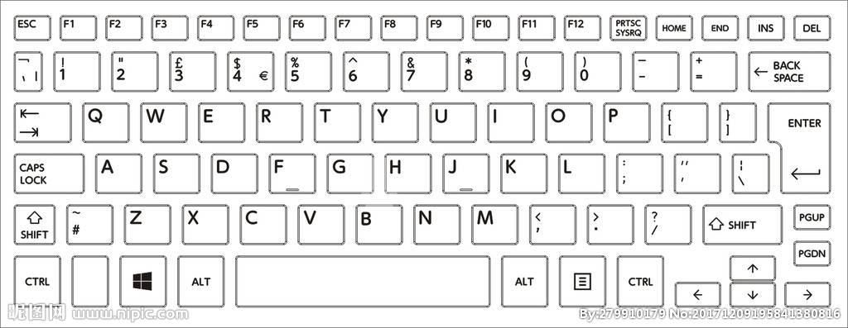
題目已結束，請檢查
本卷只佔50%
另外50%已於3月10、17日課堂實作報告完成

